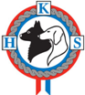

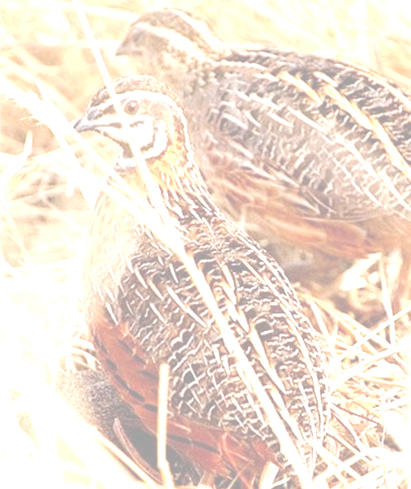
HRVATSKI KINOLOŠKI SAVEZ
KINOLOŠKA UDRUGA LABIN - Istra / GRUPPO CINOFILO DI ALBONA - Istria
Organizira – Organizza
ISPIT RADA PTIČARA NA PREPELICU bez odstrela CACT - CACIT
PROVE A QUAGLIE (senzza abbattimento) CACT - CACIT
LABIN – ISTRA – CROATIA 24. – 25. 08. 2013.
sabato 24. 08. 2013.
- CONTINENTALI – CACT-CACIT
- INGLESI - CACT- CACIT

sabato 24. 08. 2013. - pomeriggio
- 1 x speciale CACT – CACIT - EPAGNJEL BRETON
- 1 x speciale CACT – CACIT - SETTER INGLESE

domenica 25.08.2013.
- CONTINENTALI – CACT-CACIT
- INGLESI - CACT- CACIT

Zborno mjesto: Čepić, Cafe-bar „Jezero“ 24. i 25. 08. 2013. godine u 06,00 sati.
Ritrovo: Čepić, Cafe-bar „Jezero“ 24. i 25. 08. 2013. godine alle 06,00 .

Upisnina: 35 € prvi pas, drugi isvaki slijedeći 30€
Quota iscrizione: 35 € primo cane, secondo cane 30 €

Prijave: Prijavu učešća izvršiti do 19.08.2013. godine organizatoru na..
Iscrizioni : Dovrano essere inviati a organizzatore entero a 19.08.2013. alla..

info: www.ku-labin.com.hr e-mail: labin.ku@gmail.com

presidente: Darko Martinović ++385 98 441 433
segretario: Dalibor Kvaternik ++385 98 610 801

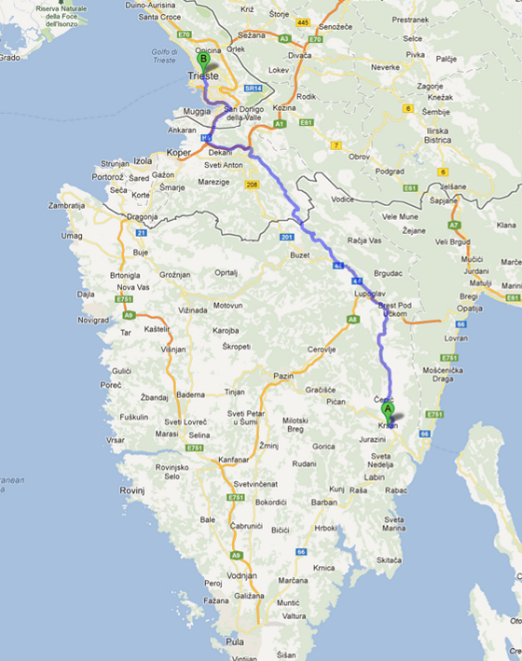
Trieste (I) – Čepić (HR) = 80 km

